Министерство образования Республики Беларусь
Учреждение образования
«Полоцкий государственный университет»

Методические указания
к практическому занятию № 2
«Выбор грузозахватных приспособлений и строповка конструкций»
по дисциплине «Технология строительного производства»
для студентов специальности 1-70 02 01
«Промышленное и гражданское строительство»

Кафедра строительного производства
Составитель-В.В.Бозылев,доцент, канд.техн.наук,
В.П.Лукашевич, ст. преподаватель,
Н.Л.Шпилевская, ассистент

Новополоцк, 2013
Практическое занятие № 2.

Выбор грузозахватных приспособлений и строповки конструкций.

2.1. Выбор грузозахватных приспособлений для монтажа строительных конструкций. Технические характеристики грузозахватных устройств.
2.2. Расчет грузозахватных приспособлений.
2.3. Решение задач по индивидуальным заданиям.
Литература.
2.1. Выбор грузозахватных приспособлений для монтажа строительных конструкций. Технические характеристики грузозахватных устройств.

Для подъема строительных и технологических конструкций используют грузозахватные устройства в виде гибких стальных канатов, различного рода траверс, механических и вакуумных захватов.
К конструкциям грузозахватных устройств предъявляются два основных требования:
- возможность простой и удобной строповки и расстроповки;
- надежность зацепления или захвата, исключающих возможность обрыва груза.
Грузозахватные устройства, предназначенные для подъема тонкостенных конструкций, чувствительных к деформациям, должны воспринимать на себя монтажные нагрузки и обеспечивать неизменяемость конструкции.
Различают следующие принципы работы грузозахватных устройств:
зацепление конструкции с применением стропов и траверс, захват с помощью клещевых и подхватных устройств, зажим с использованием фрикционных захватов и присос вакуумными захватами.
Грузозахватные устройства испытывают путем их пробного нагружения в соответствии с требованиями Гостехнадзора. В процессе эксплуатации их необходимо периодически осматривать. Предельную грузоподъемность грузозахватных устройств указывают на специальном клейме.
Стропы гибкие выполняют из стальных канатов. Их применяют для подъема легких колонн, балок, плит стеновых панелей и перекрытий, контейнеров, бадей и т.д.
Стропы могут быть универсальными и облегченными, по технологическому назначению – одно-, двух-, четырех- и шестиветвевыми.
Балочные траверсы выполняют в виде металлических балок из двух швеллеров, обращенных полками друг к другу, соединенных накладками и имеющих по концам блоки с перекинутыми через них стропами. Такая система подвески стропов обеспечивает равномерное их натяжение и равномерную передачу нагрузки на все четыре точки захвата.
Решетчатые траверсы представляют собой металлические сварные фермы. Траверсами поднимают длинномерные конструкции.
Захваты предназначены для беспетельного подъема конструкций. По характеру удерживания конструкции различают захваты:
- механические, в которых конструкция удерживается на весу за счет подхвата за выступающие части, зажима или фрикционного зацепления;
- электромагнитные, используемые для подъема металлических листовых конструкций;
- вакуумные, в которых конструкция удерживается за счет разрежения, создаваемого в вакуум-камере или вакуум-присосках.
Таблица 1. Технические характеристики грузозахватных приспособлений
монтажное приспособление | Назначение | Эскиз | характеристики монтажного приспособления
 |  |  | вес, т | расч. высота,м | грузоподъемность,т
1 | 2 | 3 | 4 | 5 | 6
траверса унифицированная, ЦНИИОМТП, РЧ-455-69 | Установка колонн у которых предусмотрено строповочное отверстие | 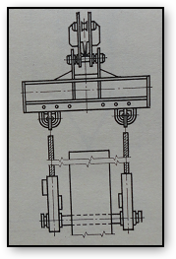 | 0,18 | 1 | 10
Траверса, КБ Главмосстроя, 7016-17 | Установка подстропильных ферм пролетом 12м | 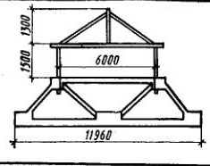 | 0,48 | 2,8 | 15
Траверса, ПК Стальмонтаж, 1950-53 | Установка ферм пролетом 18м | 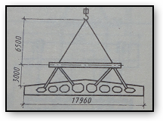 | 0,46 | 1,8 | 10
Траверса, ПИ Промстальконс  трукция, 2006-78 | Укладка плит покрытия размерами 1,5×6м и 3×6. | 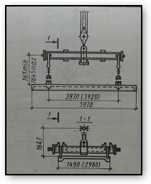 | 0,53 | 1,6 | 4
Траверса,ПИ Промстальконструкция,  15946Р-10 | Укладка плит покрытия размерами 1,5×12 и 3×12 | 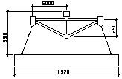 | 1,08 | 3,31 | 10
Строп двухветвевой  ГОСТ 19144-73 | Панели стеновые, 6и12м | 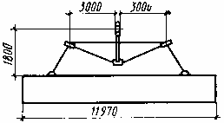 | 0,22 | 2,2 | 10
Траверса, ПК Глав-стальконструкция, 185 | Укладка ригелей | 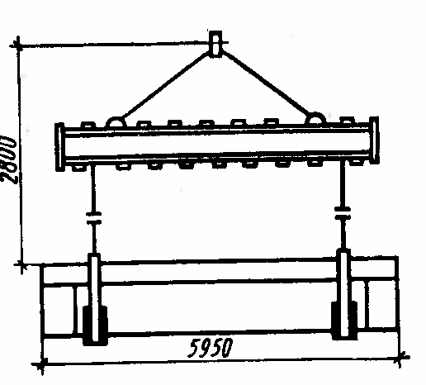 | 0,39 | 2,8 | 6

2.2. Расчет грузозахватных приспособлений.
Подбор стропов к перемещаемым грузам
Выбор стропов начинают с определения массы груза и расположения его центра тяжести. Если на грузе таких обозначений нет, то необходимо уточнить эти параметры у лица, ответственного за производство грузоподъемных работ. Во всех случаях необходимо убедиться в том, что груз, подлежащий перемещению, может быть поднят имеющимися в вашем распоряжении грузоподъемными средствами. Определив массу поднимаемого груза и расположение центра тяжести, затем определяют число мест застропки и их расположение с таким расчетом, чтобы груз не мог опрокинуться или самостоятельно развернуться. Из этого расчета выбирают строп или подходящее грузозахватное приспособление. Одновременно следует учитывать длину выбираемого многоветвевого стропового грузозахватного приспособления.
При выборе длины стропа следует исходить из того, что при малой длине угол между ветвями строп будет больше 90°, а при большой длине — теряется высота подъема груза и возникает возможность его кручения. Оптимальные углы между ветвями строп находятся в пределах 60 – 90° (рис.1).
При выборе строп следует также определить, из каких элементов должна состоять гибкая часть стропа (стальной канат или цепь, или другой вид жестких строп и т. п.) и какие концевые и захватные элементы целесообразнее использовать для подъема конкретного груза.
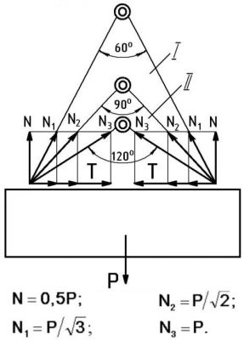
Рис.1. Схема распределения нагрузок на ветви стропа: I – рекомендуемая зона захвата груза; II – нерекомендуемая зона захвата груза
Выбор грузового стропа

Определив массу поднимаемого груза, далее необходимо правильно выбрать строп с учетом нагрузки, которая возникает в каждой его ветви. Нагрузка, приходящаяся на каждую ветвь, меняется в зависимости от числа мест зацепки груза, от его размеров, от угла между ветвями стропа, от длины его ветвей. Усилия, возникающие в ветвях стропа при подъеме груза, можно определять двумя способами (рис.2).

Таблица 2
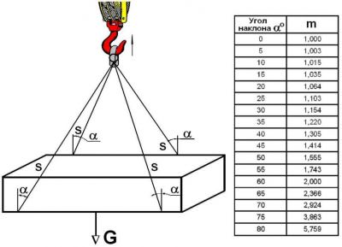
Рис.2. Схема натяжения стропа.
Способы расчета усилий в ветвях стропа
1. Нагрузку, приходящуюся на каждую ветвь стропа, можно определить по первому способу так
S = G•g/(k•n•cosα), (2.1)
где: S - Натяжение ветви стропа, H (кгс);
G – вес груза. H (кгс);
g – ускорение свободного падения (g=9,8 м/с²);
n – число ветвей стропа;
α – угол наклона ветви стропа (в градусах);
k – коэффициент неравномерности натяжения стропов (табл.3)

2. Заменив для простоты расчета ~1/cosα коэффициентом m, получим

S = m•G•g/(k•n), (2.2)

где: m – Коэффициент, зависящий от угла наклона ветви к вертикали;
при α = 0º - m = 1
при α = 30º - m = 1,15
при α = 45º - m = 1,41
при α = 60º - m = 2,0.
Канаты должны быть проверены на прочность расчётом: P/S ≥ Kзап.,
где: P – разрывное усилие каната в целом в H(кгс) по сертификату.
S – наибольшее натяжение ветви каната H(кгс).
Kзап. – должен соответствовать указанием таблицы - коэффициент запаса прочности:
для цепных = 5
для канатных = 6
для текстильных = 7.
Значения величин, применяемых в расчётной формуле (2.1), приведены в табл. №3:
Таблица № 3. Значения величин, применяемых в расчётной формуле (2.1).
Примеры.

Пример №1.

При подъеме груза массой 10000 кг, числом ветвей стропа n = 4 и α = 45° имеем
S = 1,42•10 000•9,8/(4•0,75) = 46 390 Н,

Грузоподъемная сила, приходящаяся на одну ветвь стропа, равна ~50 кН.

Пример №2.

При подсчете усилий в ветвях стропа вторым способом замеряем длину С ветвей (в нашем случае 3000 мм) и высоту А треугольника, образованного ветвями стропа (в нашем случае 2110 мм). Полученные значения подставляем в формулу

S = G•С•g/(А •n•k).

Нагрузка на одну ветвь стропа

S = 10 000•3000•9,8/(2110•4•0,75) = 46 450 Н,

т. е. также равна ~50 кН.
Нагрузка, приходящаяся на одну ветвь стропа, прямо пропорциональна углу между ветвями стропа и обратно пропорциональна числу ветвей. Таким образом, для подъема того или иного груза имеющимся стропом необходимо проверить, чтобы нагрузка на каждую ветвь стропа не превышала допустимой, указанной на бирке, клейме или в паспорте. В соответствии с действующими правилами Гостехнадзора грузоподъемность стропов, имеющих несколько ветвей, рассчитывают с учетом угла между ветвями 90°. Поэтому, работая групповыми стропами, необходимо лишь следить, чтобы угол α не превышал 45°.
Если груз обвязывается одноветвевыми стропами, например облегченными, рассчитанными на вертикальное положение (α = 0°), то возникает необходимость учитывать изменения утла и, следовательно, нагрузки на ветви стропа.
Нагрузки, действующие на одну ветвь стропа при различных углах между ветвями, приведены в табл. 4.

Таблица 4

При строповке груза групповым стропом нагрузка на его ветви, если их более трех, в большинстве случаев распределяется неравномерно, поэтому необходимо стремиться, так зацепить груз, чтобы все ветви стропа после зацепления и натяжения имели по возможности одинаковую длину, симметричность расположения и одинаковое натяжение.
Расчет траверс на прочность в зависимости от их конструкции производится следующим образом:
Балочная траверса проверяется по изгибающему моменту в балке

$\left[σ\right]≥\frac{Mмакс}{Wφб}$, (2.3)
М_{макс}= $\frac{Ql}{4}$, (2.4)
где $\left[σ\right]$ - допускаемое напряжение в балке траверсы;
W - момент сопротивления сечения балки;
$φ_{б}$ – коэффициент общей устойчивости балки;

Рис. 3. Строповка конструкций: а - зацепление гибким стропом; б - балочная траверса; в - траверса с канатом
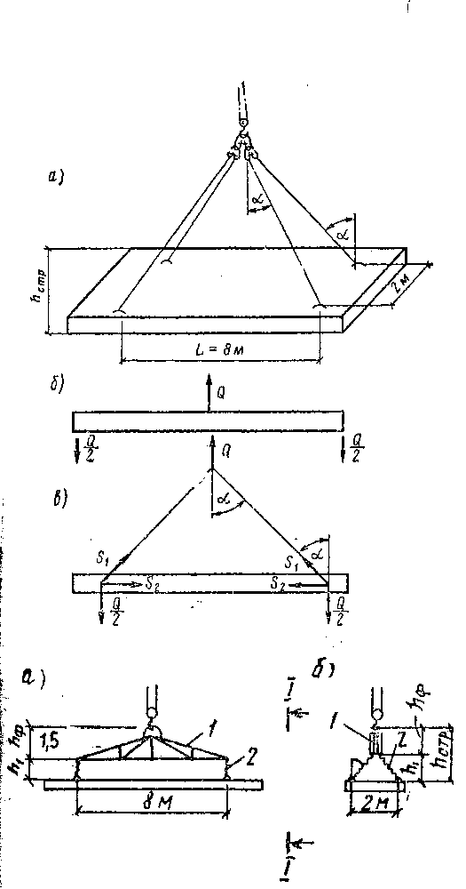
Рис.4 . Траверса в виде фермы: а – общий вид; б – боковой вид, 1 –траверса, 2 - канат
Траверса с канатом (рис. 3,в) проверяется по усилию в элементах:
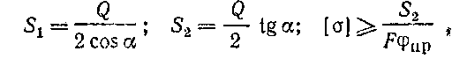
(2.5) (2.6) (2.7)
где $φ_{пр}$ - коэффициент продольного изгиба;
решетчатая траверса (рис. 4) рассчитывается по способам для расчета ферм.
Пример. Требуется: 1) подобрать канат типа Тк 6$∙$37=222 по ГОСТ 3071-66 для подъема массы Q = 8 т четырехветвевым стропом при k = 6 и $α$ = 40⁰
2) определить и сравнить высоту строповки при подъеме груза гибким стропом и решетчатой траверсой в соответствии с размерами, показанными на рис. 3 и 4.

Решение: Усилие в канате гибкого стропа равно 8:0,766$∙$4 = 26,1$∙$10³Н; расчетное усилие с учетом коэффициента запаса составит 26,2$∙$10³$∙$6 = 157,2 Н. Принимается канат диаметром 17,5 мм с пределом прочности проволок 1800х10⁸ Па с предельным разрывным усилием 164,5$∙$10³Н.
Высота строповки при зацеплении груза гибкими стропами (см. рис. 3,а) составит
$h_{стр= \frac{L}{2\tan{α}}}$=$\frac{8}{2∙0,839}$ = 4,76 м.
При использовании траверсы (см. 28) получим:
h₁ = $\frac{2}{2\tan{α}}$= 1,19 м;
h стр = h₁ + h_{ф} = 1,19 + 1,5 = 2,69 м.
Следовательно, при применении траверсы вместо гибкого стропа потребная высота подъема крюка монтажного крана может быть уменьшена на 4,76 – 2,29 = 2,07 м.
Пример.
Подобрать диаметр стального каната для подъема железобетонной шатровой панели весом 4,5 г самоуравновешивающимся стропом при отклонении ветвей его от вертикали на 45° (рис. 3).
Расчетный предел прочности проволок троса 150 кгс/мм².
Решение: Усилие в одной ветви стропа
S = $\frac{Q}{\cos{αn}}$,
где Q – вес поднимаемого груза;
$α$ - угол отклонения ветвей стропа от вертикали;
n – количество рабочих ветвей каната.

S = $\frac{4500}{0.707∙4}$ = 1591 кгс.

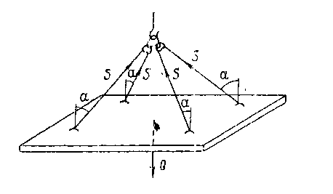
Рис.5. Схема строповки железобетонной панели
Расчетное разрывное усилие каната P $≥$ SK,
где K – коэффициент запаса прочности; для стропов с крюками K = 6; для универсальных стропов K = 8.
Тогда P = 1591$∙$6 = 9546 кгс.
Принимаем для стропов канат типа ТК 6X37 (ГОСТ 3071—55).
По таблице подбираем ближайшее значение разрывного усилия 10 450 кгс, а по нему - диаметр каната 15,5 мм.

Задача. Подобрать диаметр стального каната с расчетным пределом прочности проволок 130 кгс/мм² для четырехветвевого несамоуравновешивающегося стропа, предназначенного для подъема железобетонной панели весом 3,5 т. Отклонение ветвей стропа от вертикали 30°.

Пример. Определить грузоподъемность балансирной траверсы для подъема фермы (рис. 6). Расчетный предел прочности проволок каната, из которого выполнена растяжка траверсы, 170 кгс/мм².
Решение*. 1. По диаметру стального каната 28,5 мм и расчетному пределу прочности проволок каната определяем усилие в растяжке S.
Согласно ГОСТ 3071—55 при диаметре каната 28,5 мм его разрывное усилие составляет 41 000 кгс.

Допускаемое усилие с учетом коэффициента прочности K = 6 составляет:
S = $\frac{41000}{6}$ = 6833 кгс.
2. По найденному усилию S определяем грузоподъемность траверсы Q.
Зависимость между усилием S и Q:

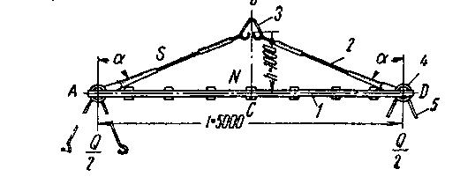
Рис. 6. Балансирная траверса для подъема ферм. 1 – балка из двух швеллеров № 20; 2 – растяжка из каната диаметром 28,5 мм; 3 – скоба; 4 – ролик диаметром 200 мм; 5 – стропы из каната диаметром 17,5 мм

S = $\frac{Q}{2\cos{α}}$.

$\cos{σ}$ заменяем отношением соответствующих сторон треугольника АВС:
$\frac{h}{\sqrt{h^{2 }+(\frac{l}{2}){}^{2}}}$,
тогда S = $\frac{Q}{2}\sqrt{(\frac{1}{2h}}){}^{2}+ 1$
Откуда
Q = $\frac{2S}{\sqrt{\left(\frac{1}{2h}\right){}^{2 }+ 1}}= \frac{2∙6833}{\sqrt{\left(\frac{5}{2∙1}\right){}^{2 }+ 1}}=5075$кгс $≈$ 5 тс.
3. Проверяем грузоподъемность стропов, огибающих ролики. Диаметру стропа 17,5 мм соответствует разрывное усилие 15 500 кгс на одну ветвь.

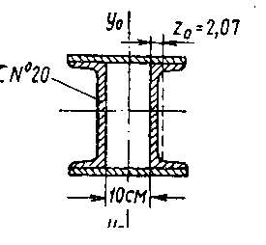
Рис. 7. Поперечное сечение балки балансирной траверсы

Допускаемое усилие при коэффициенте запаса прочности 8 и коэффициенте неравномерности нагрузки на ветви стропа 0,75 для четырех стропов составляет:

$\frac{15 500}{8 }$ $∙$4$∙$0,75 = 5812 кгс $≈$ 5,8 тс.

Таким образом, грузоподъемность траверсы принимаем 5 тс.
4. Проверяем балку траверсы (рис. 7) на устойчивость.
Сжимающее усилие в балке при подъеме груза

N = $\frac{Q}{2}$ $\tan{α}$ = $\frac{5000}{2 }∙\frac{2,5}{1}$ = 6250 кгс.

Напряжение в поперечном сечении балки с учетом гибкости стержня
$σ= \frac{N}{F_{бр}φ}$,
где N – сжимающее усилие;
F_{бр}- площадь сечения балки (брутто);
$φ$ - коэффициент, зависящий от гибкости стержня.

По ГОСТ 8240-56(с изменениями 1989 г.) для швеллера № 20 F = 23,4 см²; J_{у} = 113 см⁴; z_{о} = 2,07 см.
Момент инерции
J_{мин} = $\left[113+23,4(5+2,07){}^{2}\right]$2 = 2566 см⁴;
радиус инерции
I _{мин} = $\sqrt{\frac{Jмин}{F}}$ = $\sqrt{\frac{2566}{2∙23,4}}$ = 7,4 см.
Наибольшая гибкость стержня
$λ= \frac{l}{i_{мин}}$ = $\frac{500}{7,4}=68.$

Коэффициент продольного изгиба $φ=0,82.$
При этих условиях
$σ= \frac{N}{F_{бр}φ}= \frac{6250}{2∙23,4∙0,82}$ = 163 кгс/см²,
что меньше допускаемого напряжения на металл R_{р} = 2100 кгс/ см² c учетом коэффициента запаса K = 6.
$\frac{{Rр}_{}}{K}= \frac{2100}{6}=350$кгс / см².

Пример. Рассчитать строповку без применения траверсы составной железобетонной арки с гибкой затяжкой. Строповка производится с. предварительным обжатием канатом верхней грани пояса арки (рис. 8). Сечение пояса 30x50 см, вес арки 9 т. Напряжение от предварительного натяжения $σ_{пр}^{в}$ = 1 кгс/см².
Решение. Натяжение обжимающего троса создает растяжение затяжки и вызывает внецентренное сжатие арки. В арке также возникает изгиб от собственного веса.
Суммарное натяжение в верхней зоне арки от действия поперечного изгиба и внецентренного сжатия
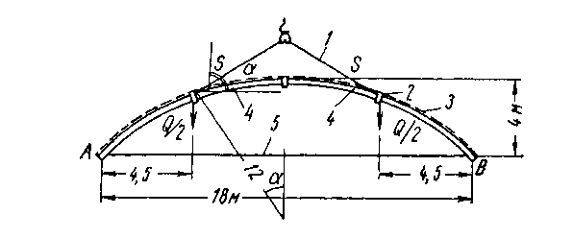

Рис. 8. Напряженная строповка арки. 1 – стропы; 2 – промежуточные захваты; 3 – трос обжатия верхнего пояса; 4 – составная арка; 5 – гибкая затяжка; 6 – усилие в стропе

$φ_{р}^{в}$ = $\frac{Mg}{Wпр}- \frac{S}{Fпр}- \frac{eS}{Wпр}$.

где Mg – максимальный изгибающий момент консольной части длиной l = 4,5 м от собственного веса (q = 500 кг/м);

$Mg= \frac{{gl}^{2}}{2}$ = $\frac{500∙{4,5}^{2}}{2}=5062 кгс∙м$;
S – суммарное усилие натяжения стропов и обжимающего каната;
e – эксцентриситет усилия стропов относительно центра тяжести сечения; е = 25 см;
W_{пр} – приведенный момент сопротивления;
W_{пр} $≈W= \frac{{bh}^{2}}{6}= \frac{30∙{50}^{2}}{6}$ = 12 500 см³.
Приведенная площадь сечения
F _{пр} $≈F=50∙30=1500$см²;

S = $\frac{Mg- σ_{р∙Wпр}^{в}}{\frac{Wпр}{Fпр}+е}$

Принимаем $σ_{р}^{в}= σ_{пр}^{в}$ = -1 кгс/ см².

тогда S = $\frac{506200+1∙12500}{\frac{12500}{1500}+25}$ = 15 560 кгс.

Расчетное разрывное усилие должно быть с шестикратным запасом:
15560 $∙$ 6 = 93 360 кгс.
Принимаем двойной канат типа ТК 6х37, диаметром 32,5 мм, с разрывным усилием 96500 кгс (ГОСТ 3071-55).
Усилие в ветвях стропа

S₁ = $\frac{Q}{2\sin{α}}$ = $\frac{9000}{2∙0,375}$ = 12 000 кгс,
где $α$ - угол наклона касательной к горизонту в точке промежуточного захвата стропа;

$\sin{α= \frac{4,5}{12}}$ = 0,375; $α=$22^{о}.
Расчетное разрывное усилие каната стропов с шестикратным запасом (при условии перегиба канатов через блоки):
12 000$∙$6 = 72 000 кгс.
Принимаем двойной канат типа ТК6х37, диаметром 25,5 мм, с пределом прочности 150 кгс/см² и разрывным усилием 36200$∙$2 = 72400 кгс (ГОСТ 3071-55).

Техническое освидетельствование грузозахватных средств
Техническое состояние грузозахватных приспособлений проверяют осмотром и испытанием. Освидетельствованию они подлежат (табл. 3) перед вводом в эксплуатацию и периодически во время работы.
Таблица. № 5. Нормы и сроки освидетельствования грузозахватных средств.
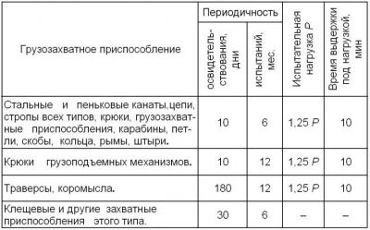
Грузозахватные приспособления можно не испытывать, если они новые, испытаны заводом-изготовителем и не имеют внешних дефектов. При осмотре грузозахватного приспособления проверяют его общее состояние и степень износа зажимов, гаек, шплинтов, заплеток, сварных соединений, брони и т. п. Если грузозахватные приспособления не забракованы при внешнем осмотре, то их испытывают под нагрузкой. Для этого по паспорту, журналу или расчетом определяют предельную рабочую нагрузку. По рабочей нагрузке подбирается испытательная, равная 1,25 рабочей нагрузки.
Во время испытания тарированный груз захватывают испытуемым приспособлением, приподнимают краном на высоту 200 – 300 мм от уровня пола и выдерживают на весу 10 мин. На многих заводах существуют стационарные испытательные стенды.
Если после испытания на приспособлении не обнаруживается повреждений, обрывов, трещин, остаточных деформаций, то оно считается годным. Остаточные деформации, определяют сопоставлением номинальных размеров элементов грузозахватного приспособления до испытания с фактическими размерами после испытания.
Если детали приспособления получили недопустимые по нормам остаточные деформации, то к эксплуатации оно допускается только после тщательного осмотра и пересчета на новую грузоподъемность, а также после последующего испытания. К испытанному приспособлению прикрепляют бирку, на которой указывают номер, грузоподъемность, дату испытания.
Результаты освидетельствования заносят в журнал регистрации грузозахватных средств. Журнал содержит полные сведения о каждом приспособлении: порядковый номер, назначение, техническая характеристика, наименование завода-изготовителя, дату изготовления, заключение ОТК о результатах испытания.
На каждом предприятии, строительстве, базе, где имеются грузоподъемные краны, назначают специалиста, инженера или техника-механика, ответственного за безопасную эксплуатацию кранов, грузозахватных средств и техническое освидетельствование их.

2.3. Решение задач по индивидуальным заданиям.

Варианты задач.
Вид грузозахватный приспособлений | Вид конструкции (размеры(м), вес(т)) |  |  |  |  |  |  |  |  |  |  |  |  |  | Примечание
 | Плита покрытия (перекрытия) |  |  |  | Балки |  |  | Стеновые панели |  |  |  | Ригели
 | 3х12, 7т | 3х6,  3т | 1,5х6, 1,8т | 0,75х6, 1,02т | 6м, 5т | 12м, 8т | 18м, 12 т | 1,2х6, 2,6т | 1,2х12, 5т | 1,8х6, 3,2 т | 1,8х12м, 6 т | 6 м, 5 т | 9 м, 8 т | 12 м, 10 т
 | Варианты заданий
Строп двухветвевой | 1 | 2 | 3 | 4 | 5 | 6 | 7 | 8 | 9 | 10 | 11 | 12 | 13 | 14
Строп четырехветвевой | 15 | 16 | 17 | 18 | 19 | 20 | 21 | 22 | 23 | 24 | 25 | 26 | 27 | 28
Строп шестиветвевой | 29 | 30 | 31 | 32 | 33 | 34 | 35 | 36 | 37 | 38 | 39 | 40 | 41 | 42
Балансирная траверса с жесткой подвеской | 43 | 44 | 45 | 46 | 47 | 48 | 49 | 50 | 51 | 52 | 53 | 54 | 55 | 56
Балансирная траверса с гибкой подвеской | 57 | 58 | 59 | 60 | 61 | 62 | 63 | 64 | 65 | 66 | 67 | 68 | 69 | 70
Траверса-ферма | 71 | 72 | 73 | 74 | 75 | 76 | 77 | 78 | 79 | 80 | 81 | 82 | 83 | 84

Литература
- Акимова Л.Д. и др. Технология строительного производства Л.: Стройиздат, 1987.
- Атаев С.С. и др. Технология строительного производства. Мн.: Стройиздат, 1985.
- Марионков К.С. Основы проектирования производства строительных работ. - М.: Стройиздат, 1980.
- Снежко А.П, Батура Г.М. Технология строительного производства. Курсовое и дипломное проектирование. – Киев: Выща школа, 1991.
- Справочник мастера-строителя /Под ред. Д.В.Коротеева М.: Стройиздат, 1989.
- Справочник строителя /Под ред. И.А.Онуфриева - М.: Стройиздат, 1988.
- Справочник строителя. Земляные работы / Под ред.Л.В.Гришпуна. – М.: Стройиздат, 1992.
- Хамзин С.К., Карасев А.К. Технология строительного производства: Курсовое и дипломное проектирование М: Высшая школа, 1989.
- Теличенко В.И. и др. Технология возведения зданий и сооружений. – М. Высш. школа, 2006.
10. ТКП 45-1.01-159-2009 Строительство. Технологическая документация при производстве строительно-монтажных работ. Состав, порядок разработки, согласования и утверждения технологических карт. – Мн.: 2009.
11. ТКП 45-1.03-63-2007 Монтаж зданий. Правила механизации. – Мн.: 2008.
12. ТКП 45-5.03-130-2009 Сборные бетонные и железобетонные конструкции. Правила монтажа. – Мн.: 2009.
13. ТКП 45-1.03-40-2006 Безопасность труда в строительстве. Общие требования. – Мн.: 2007.
14. ТКП 45-1.03-44-2006 Безопасность труда в строительстве. Строительное производство. – Мн.: 2007.
15. СТБ 1959-2009. Стр-во. Монтаж сборных бетонных и ж.бетонных конструкций. Контроль качества работ.
16. СТБ 1968-2009. Стр-во. Монтаж сборных конструкций. Номенклатура контролируемых показателей качества работ.

